2022 - LUCRARE DE DISERTAȚIE
- INSTRUCŢIUNI DE REDACTARE -

Limba de redactare: limba română, utilizând diacritice;

FONTURI:
Lucrarea de disertatie se va redacta cu Times New Roman 12, Justify, la 1,5 rânduri

SETARE PAGINĂ (page setup):
sus 2,5 cm stânga 3,0 cm
jos: 2,5 cm dreapta 2,5 cm

SETARE PARAGRAF:
Înainte: 0 cm spațiere rânduri 1,5 cm
După: 0 cm

CUPRINSUL se face într-un tabel cu două coloane, care va avea în lucrare liniile ascunse (aveți mai jos modelul cu linii neascunse, acestea vor fi ascunse la final), scopul fiind ca lucrarea să aibă un aspect ordonat.

CUPRINS
INTRODUCERE ............................................................................................................ | 1
PARTEA I. STUDIU DOCUMENTAR ......................................................................... | 2
CAPITOLUL 1. | 2
1.1. | 7
1.2. | etc.
CAPITOLUL 2.
2.1.
2.2.
Numărul de capitole este variabil, specific fiecărei proiect în parte. Acesta se va stabili de comun acord cu îndrumătorul științific.
Detaliile sunt date doar cu titlu orientativ în ceea ce privește numerotarea capitolelor.
PARTEA a II-a. CERCETĂRI PROPRII (STUDIU EXPERIMENTAL)
CAPITOLUL 4. SCOPUL LUCRĂRII; MATERIALE ȘI METODE DE LUCRU
4.1. Scopul lucrării
.
.
.
.
.
..
CAPITOLUL 5. REZULTATE ȘI DISCUȚII
CONCLUZII ȘI RECOMANDĂRI
BIBLIOGRAFIE

Recomandare: raportul studiu documentar ~30%, studiu experimental ~70%

REDACTARE TABELE ȘI GRAFICE:
TABELE:
- Fiecare tabel se va numerota în dreapta sus
- Titlul tabelului se va pune sus, centrat, bold
- Notele de subsol, precizări referitoare la tabel se vor înscrie jos, în stânga.

Exemplu redactare tabel:

Tabelul 1.
Compoziția chimică a semințelor de soia*
Substanța chimică | Bob întreg (%) | Cotiledon (%) | Tegument (%) | Embrion (%)
Proteine | 39.9 | 38.27 | 0.81 | 0.82
Grăsimi | 20.78 | 20.47 | 0.09 | 0.22
Hidrați de carbon | 34.43 | 25.81 | 7.74 | 0.088
Săruri minerale | 4.89 | 4.45 | 0.36 | 0.08
* compoziţia medie a boabelor

GRAFICE și FIGURI
- Fiecare figură se va numerota în partea de jos, centrat, după care va fi scris titlul, bold.

Figura 1. Aciditatea volatilă a vinurilor analizate

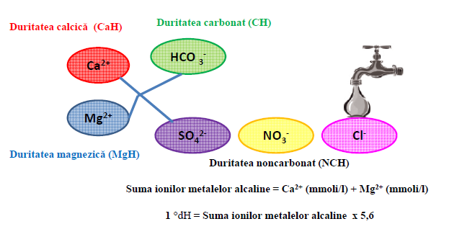
Figura 2. Componentele care dau duritatea apei (Eẞlinger, 2009)

BIBLIOGRAFIE:
Toate titlurile bibliografice se vor regăsi citate în textul lucrării de disertație, între paranteze.
Exemplu de citare a autorului in text:
Din categoria malturilor speciale fac parte malțul afumat (pentru aromă și gust speciale), malțul acid (pentru a ajusta pH-ul plămezii), malțul diastatic (pentru berile hipocalorice) sau malțul destinat fabricării berii pentru tineri, pentru a crește proprietățile de spumare ale berii (Buglass, 2011).

Bibliografia va fi redactată după modelul (in ordine alfabetică a primului autor):

1. Buglass, AJ. 2011. Handbook of Alcoholic Beverages. Technical, Analytical and Nutritional Aspects, Volume II, Wiley LTD.
2. Wolf B W, Wolever T M S, Bolognesi C, et al. 2001. Glycemic response to a food starch esterified by 1-octenyl succinic anhydride in humans, J Agric Food Chem, 49, 2674–2678.
3. * * * Food safety management systems – Requirements for any organization in the food chain (ISO 22000:2005).

Standardele, legislația, lucrările fără autor menționat - se vor trece la finalul bibliografiei.

- E important ca lucrarea să aibă aspect foarte îngrijit.
- Trebuie să respectați același alineat în tot textul.
- Titlurile capitolelor se pun bold, cu alineat stânga.

SPOR LA LUCRU ȘI BAFTĂ!!!!

